** Ecole Nationale Orthodoxe**

**Section secondaire(9-12)**

**Fiche de travail N5**

**Nom :………………………. Classe :…………………………**

**Objectif :** Utiliser la forme négative et conjuguer au futur simple **Date : ………………………….**

La négationBottom of Form

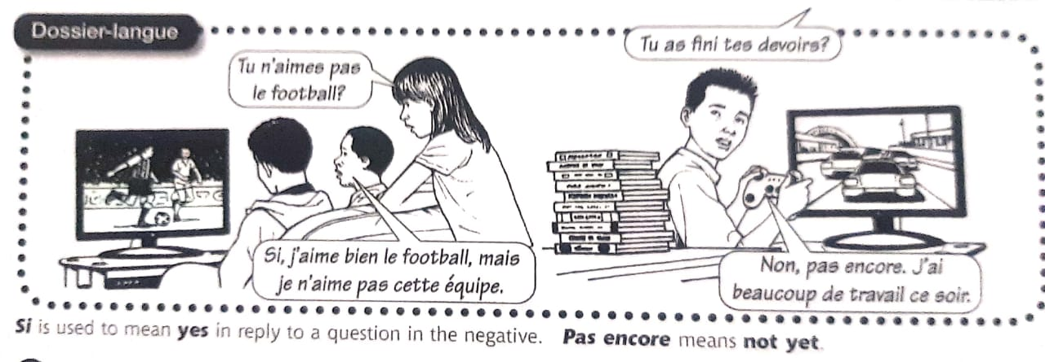

**A) Mets les mots dans l'ordre pour faire des phrases complètes.**

1. de / plus / Il n'y a / chocolat .

………………………………………………………………………………………..

2. d'intéressant / à la / rien / télé / Il n'y a.

………………………………………………………………………………………..

3. J'ai / mais / personne/ sonne à la porte ,/ il n'y a/ à la maison.

………………………………………………………………………………………..

4. Ils / à la /vont /jamais /piscine / ne.

………………………………………………………………………………………..



5. savent / pas/ Ils /ne /nager.

……………………………………………………………………………………….

6. matin, / Се / mange/ suis/ je / je / ne/ malade/rien /parce que.

………………………………………………………………………………………..

**B) Complete les phrases en utilisant( jamais/ personne/ plus/ ni,ni / pas encore /rien/pas ) .**

1- Tout le monde est parti. Il n'y a………………………….. ici.

2- Je n'ai…………………….. fini l'exercice. Il me reste une question.

-3 Es-tu déjà allé à Paris? Non, je n'y suis.......................... allé.

4-Tu connais cette région?-Non, pas du tout. Je ne l'ai ………………. visité.

5- Tu as encore de l'argent, toi? Moi, je n'ai………………..d’argent. (2)

6- Il y a quelque chose dans la boite? Non, il n'y a…………. dans la boite.

7- Moi, je n'aime……… la campagne ......... la ville. J’adore la mer.

**C) Réponds négativement aux questions suivantes.**

1- Tu aimes le lait et le fromage ?

Non, ………………………………………………….

2- il a déjà fait les vitres ?

Non, il………………………………………………….

3- Elle vient toujours chez toi ?

Non, …………………………………………………….

4- Tu as trouvé quelque chose ?

Non, ……………………………………………………..

5- Tu veux encore des fraises ?

Non,………………………………………………………..

Il a employé quelqu’un ?

Non,………………………………………………………….

**Le futur simple**

Pour former le futur simple,il suffit d’ajouter les terminisons(ai,as,a,ons,ez,ont)

Ex :

* Je **voyagerai** bientôt en Grèce.
* S’il fait beau, je **sortirai** avec mes amis.
* Nous **finirons** tard ce soir.
* Ce **sera** fantastique.
* verbes irreguliers :

avoir : j’**aur**ai,tu auras,il aura,nous aurons,vous aurez,ils auront

être : je **ser**ai,tu seras,il, sera,nous serons,vous serez,ils seront

faire : je **fer**ai,tu feras,il fera……

pouvoir : je **pourr**ai,tu pourras,il pourra…..

vouloir : je **voudr**ai, tu voudras ,il voudra….

Devoir : je **devr**ai,tu devras,il devra…..

Voir : je **verr**ai,tu verras,il verra….

Savoir : je **saur**ai,tu sauras,il saura….

Recevoir : je **recevr**ai,tu revecras,il,recevra….

*Falloir : il **faud**ra

Pleuvoir : il pleuvra

Venir : je **viendr**ai,tu viendras,il viendra….

Envoyer : j’**enverr**ai,tu enverras…..

**Mets au futur simple les verbes entre parenthèses.**

1- Le métro…………………………à quelle heure ? ( partir)

2- Les collégiens........................ leurs cahiers sur la table. (mettre)

3- L’hôtel…………………….…..ses portes tous les jours à midi et demi . (fermer)

4-Jean et ses amis……………….………des examens. (avoir)

5- Vous…………….vos devoirs ? (faire)

6- Julie Lescure…………..……un e-mail à ses parents. (écrire)

7- Nous……………….….notre uniforme scolaire. (mettre)

8- Tous mes copains….…………….…..à l’école en Bus. (venir)

9- On…………………de la maison vers 7 heures. ( sortir)

10- Ils….………………….être médecins ? ( pouvoir)

BON COURAGE  
ALI ASHA